## 基本概念：

## Redis是什么呢？说简单点就是个独立的Hashmap，用来存放键值对的。

**一个独立的HashMap，一个专门的HashMap插件，想放什么都行，便携移动式数据仓库。**

Redis是一个非关系型数据库，里面是key-value，和Hbase一样。

有5种数据的储存类型：

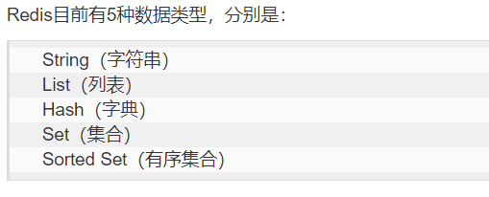

数据的操作：

<https://how2j.cn/k/redis/redis-commands/1369.html>

对于list的操作，一般都是前面加个l-xxx，就像：lrange listxx 0 3，查看listxx的0-3的数据

同理hash-map就是hset，hgetall，hkeys，hvals这些操作。

对于set也是一样的操作。S-xxx

这里还提供了一种有序（Sorted set）：z-xxx操作